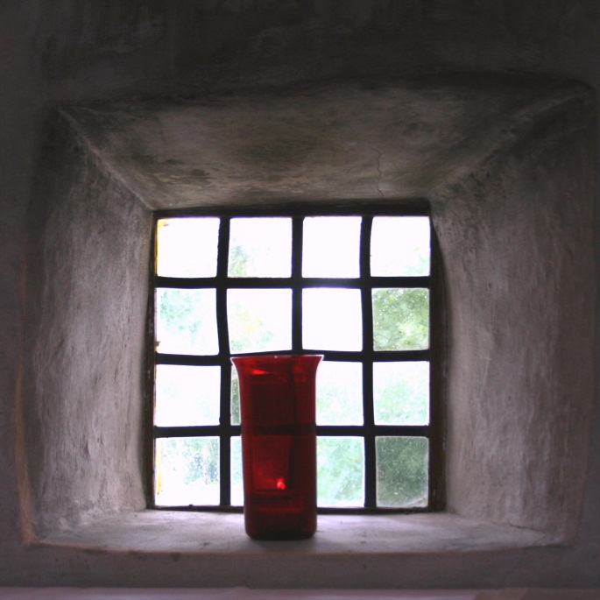

Ich bin die
Auferstehung
und das Leben.
Wer an mich glaubt,
wird leben,
auch wenn er stirbt!
Joh 11,25
Wir beten für
Theres Baier
aus Laberweinting

* 24. Oktober 1928 + 10. Dezember 2021

Aussegnung Mittwoch, 15.12.2021
um 17.00 Uhr
Rosenkranz anschließend
Requiem Donnerstag, 16.12.2021
um 10.00 Uhr
Beerdigung anschließend

